Kalvárie
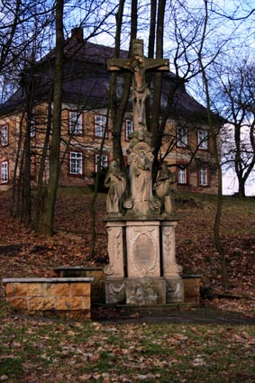
Kalvárie je umístěná pod kostelem a farou vedle bývalé šolcovny (Schölzerei), kde nahradila dřevěný sloup s obrázkem, vystavený před rokem 1676. Kalvárie byla postavena péčí obce Heřmánkovice (Gemeinde Hermsdorf) v roce 1795. V roce 1871 byla poprvé renovována, podruhé pak v roce 1924 (renovaci opět zajistila obec). V roce 1995 bylo okolí kalvárie zbaveno naplavenin a odbornou firmou na náklady obce Heřmánkovice provedena renovace a stavební úprava okolí - odstraněno již neúplné oplocení ( litinové sloupky a litinový řetěz), postavena pískovcová zídka a položena dlažba a odstraněn poškozený závěs pro lucernu. Obec taká zajistila noční osvětlení .
Celkový pohled na Kalvárii ( XI. 2008)
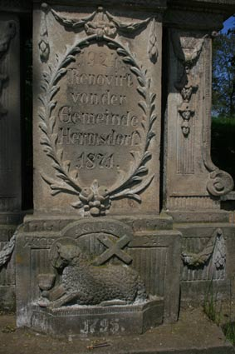
Na soklu Kalvárie je vytesán relief vítězného beránka s křížem a kalichem . Nad beránkem je latinský nápis Ecce Agnus Dei ( Hle, Beránek Boží).
Podstavec je tvořen dvěma postraními pilastry s volutami dole a středním pilastrem s ozdobným věncem a nápisem. Pilastry jsou zakončeny římsou.
Horní část tvoří socha panny Marie se svatými. Po levé straně (levé ruce panny Marie) Marie Magdaléna (Marie Magdalská) a vpravo Jan (evangelista – autor čtvrtého evangelia, apoštol – bratr apoštola Jakuba Staršího).
Zakončena je jednoduchým křížem s Ježíšem Kristem. V nohách Krista je umístěna lebka . Kristova socha byla v proporcích sochařem zhotovena tak, aby její vnímání při pohledu vzhůru odpovídalo žádoucímu vzhledu a vyloučilo perspektivní zkreslení.

